**Luã Ferreira Silva** 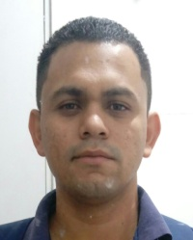

*Dados pessoais*

Endereço: Quadra 631 conjunto 01A casa 01, Samambaia – DF.

Telefones: (61) 9 9171-8357  / (61) 9 8202-8894 (recado)

Data de nascimento: 20/05/1992

E-mail: [luan.silva.1992@hotmail.com](mailto:luan.silva.1992@hotmail.com)

Uma filha

*Formação acadêmica*

● Ensino superior completo – Educação Física Licenciatura (concluído em 2016) - Universidade Paulista (UNIIP)

Objetivo profissional

● Desenvolver as atividades designadas com competencia e responsabilidade,

visando contribuir para o crescimento da empresa em seu segmento de mercado e

para meu desenvolvimento profissional.

*Formação complementar*

*Cursos*

● CEDASPY: Informática completo (Pacote Office , Windows , Internet , Digitação)

*Experiência profissional*

● Escola Positiv Plus- Estágio obrigatório Educação Física (agosto/2015 a novembro/2015)

● Micra Laboratório- Auxiliar de Escritório/Faturamento (em exercício desde 14/julho/2014)

Observações: Auxiliar de faturamento (faturamento, emissão de notas fiscais)

● *Hospital Santa Helena* - Auxiliar Administrativo (março/2013 à julho/2014 )

Observações: Recebimento e devolução de materiais e medicações no sistema de pacientes das UTI's intensiva e semi intensiva e auxílio de secretaria.

● *Rede Catolé de Supermercado* - Operador de Caixa (julho/2012 a março/2013).

Observações: Operação de caixa (abertura, fechamento e sangrias).